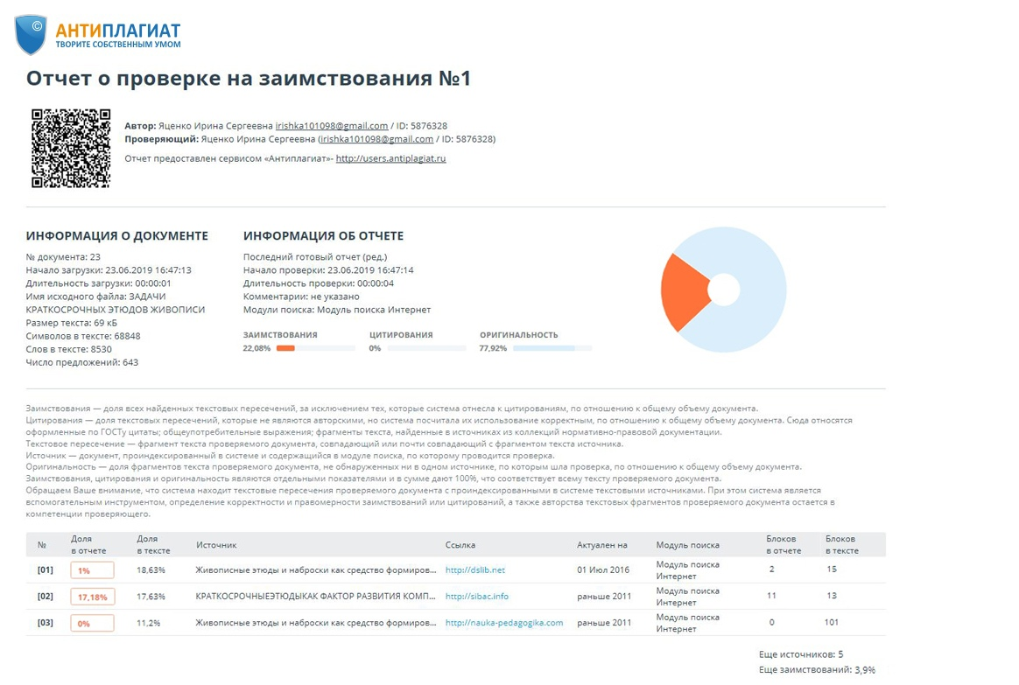
Курсовая по живописи. Антиплагиат. Яценко Ирина

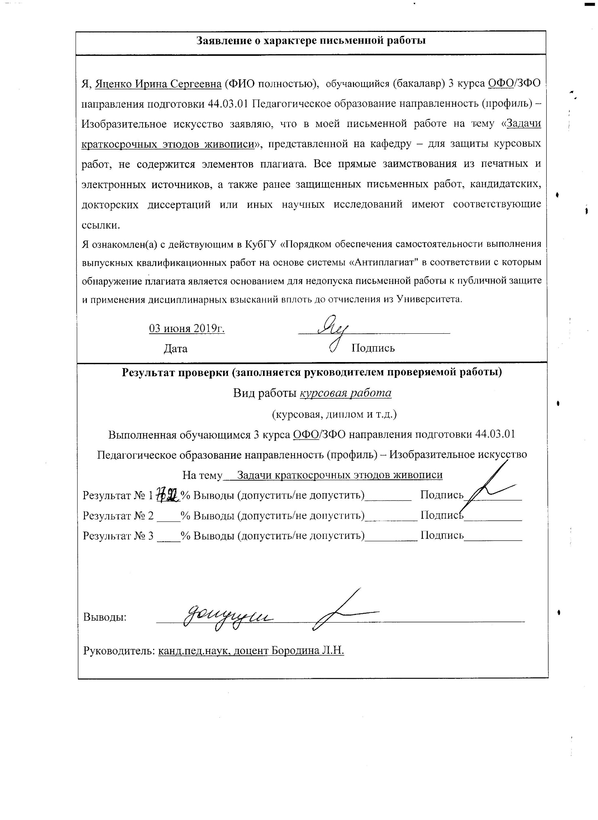
Курсовая работа живопись. Заявление. Яценко Ирина

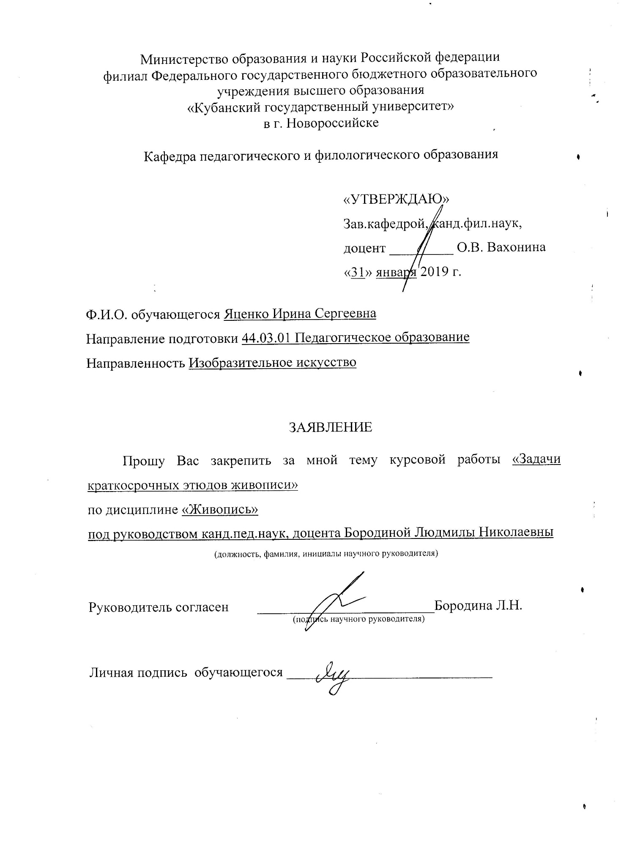
Курсовая работа живопись. Заявление2. Яценко Ирина

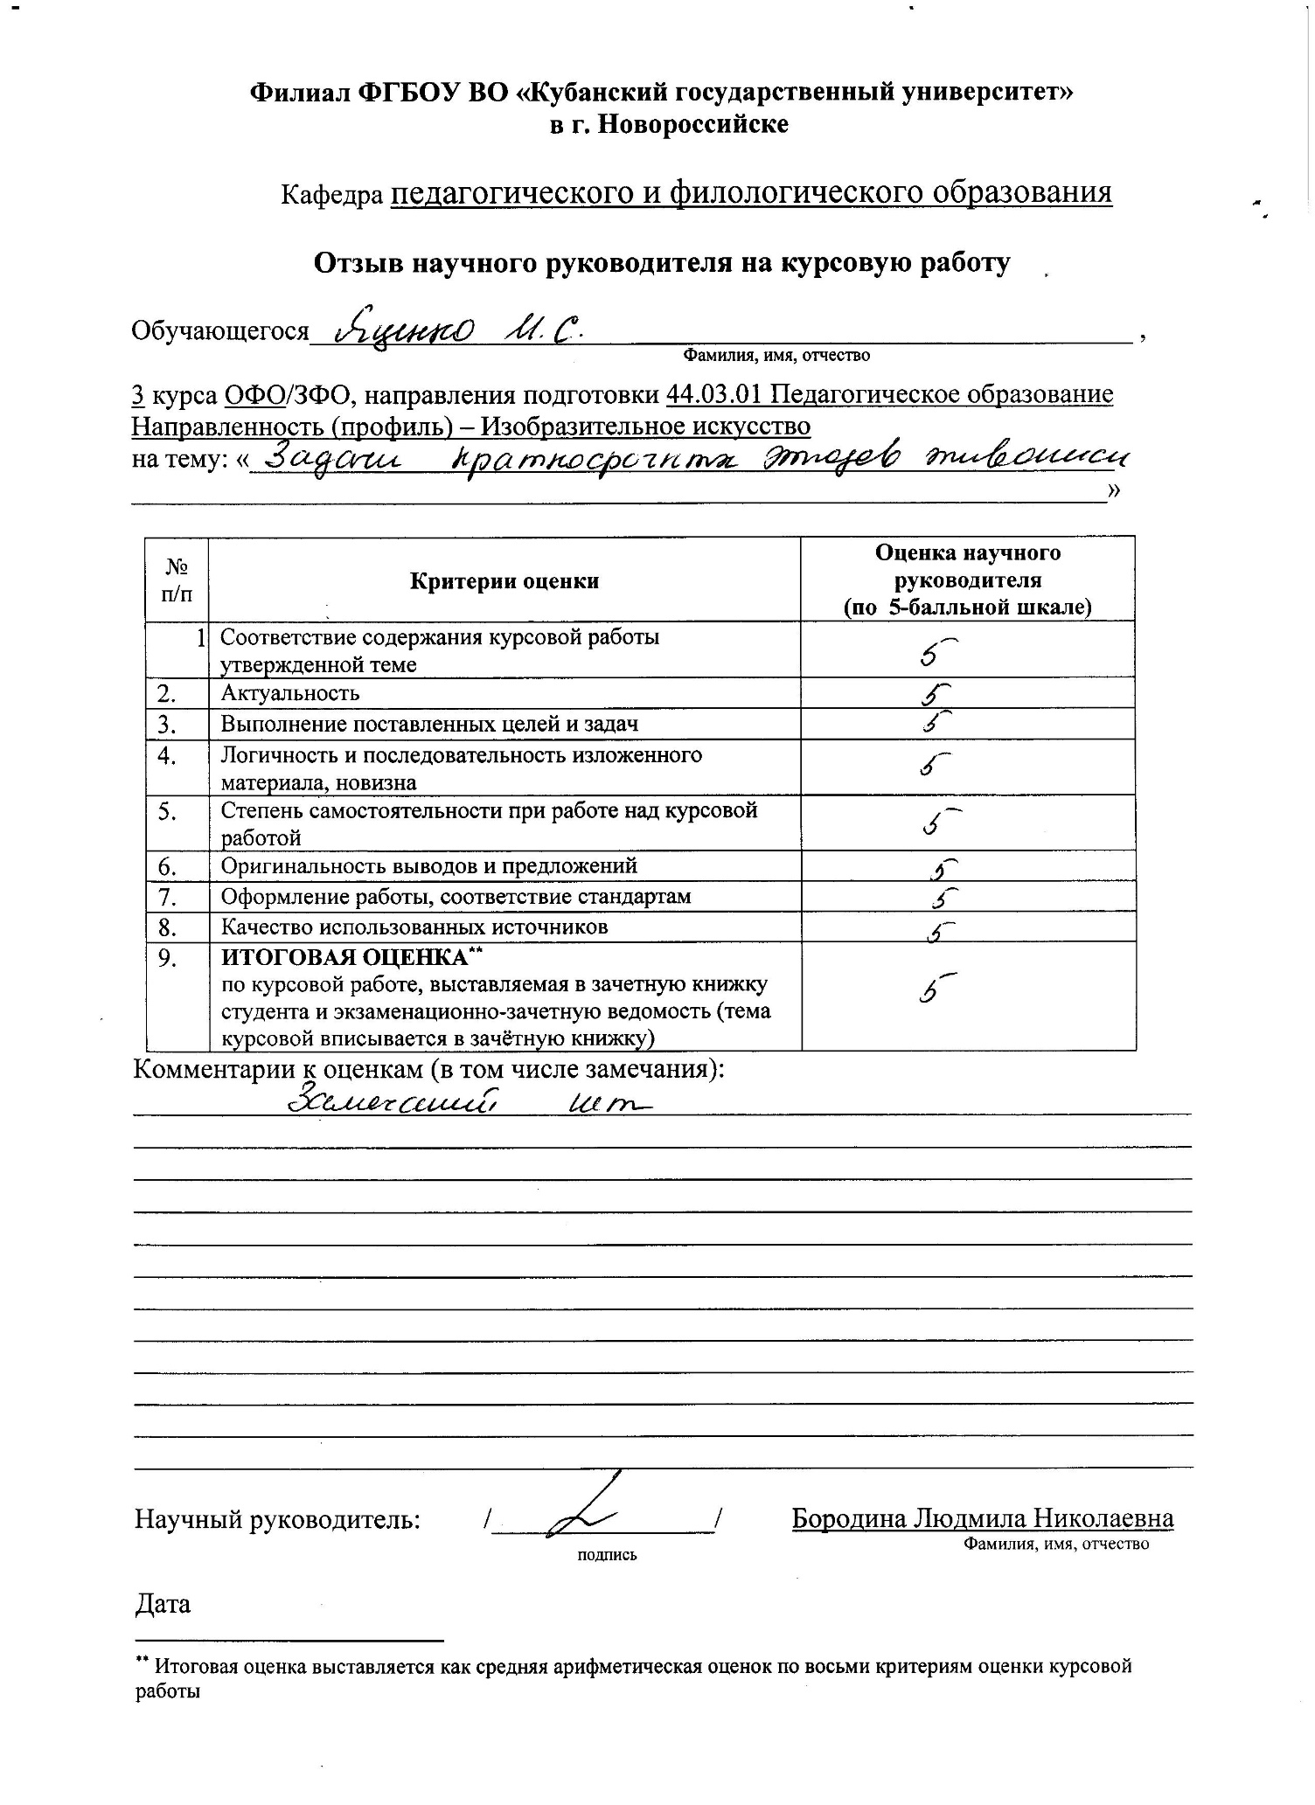
Курсовая работа живопись. Отзыв. Яценко Ирина

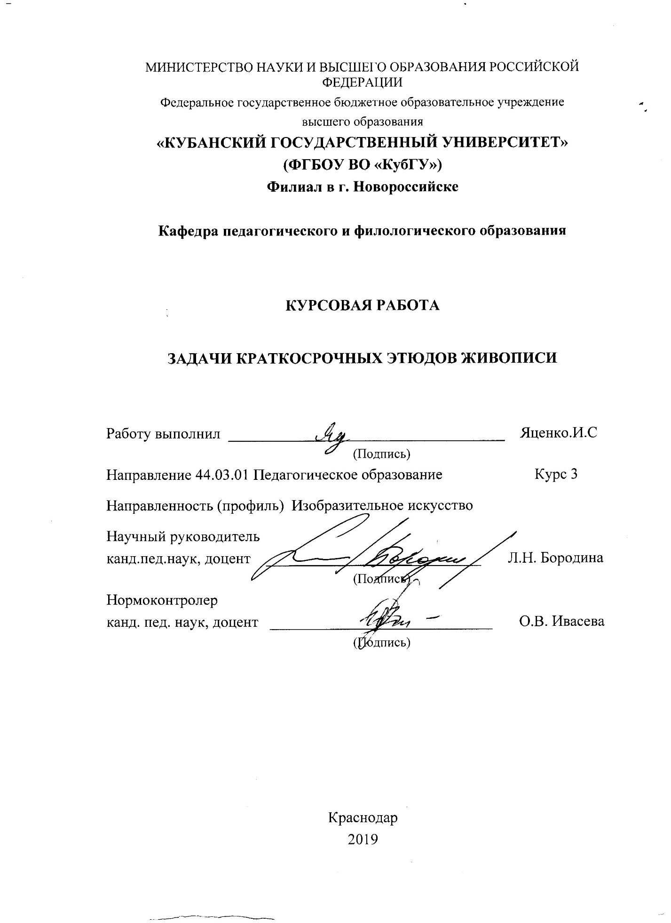Курсовая работа живопись. Титульный лист. Яценко Ирина

